Titre: ………………………… (Indiquez un titre pour la publication)

Résumé: ……………………………………………………………………………………………
………………………………………………………………………………………………………..
……………………………………………………………………………………………………………(La Wedding Planner doit introduire en expliquant comment elle a été une aide précieuse pour gagner du temps au couple qui n’avait ni le temps, ni l’énergie de se lancer à 200% dans l’organisation complète de leur mariage. Il faut montrer qu’engager un wedding planner a été l’assurance de soulager leurs proches du début des préparatifs jusqu’au jour J. Ainsi tout le monde a pu profiter au maximum de la fête…
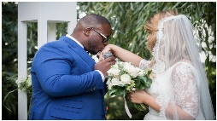
- Exple de titre : Joli Mariage Afro or près de Lille {Sonia & John}
- Envoyez 2 ou 3 photos de couverture, afin qu’on choisisse

Organisation et coordination des différents prestataires…
…………………………………………………………………………………………………………
………………………………………………………………………………………………………..
……………………………………………………………………………………………………………
(En quelques phrases : expliquer comment la Wedding Planner a organiser et planifier les prestataires selon les Gouts et exigences des futurs mariés…avant et pendant le jour –J selon le budget et les contarintes…), puis envoyez 4 à 5 photos d’illustrations pour que l’on choisisse les meilleurs.
Exemple :
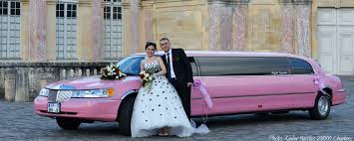
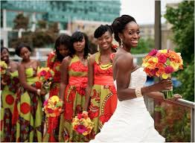

Choix de la déco, idées et tendances…
…………………………………………………………………………………………………………
………………………………………………………………………………………………………..
……………………………………………………………………………………………………………
(En En deux ou 3 ligne max : expliquer comment la Wedding Planner a pu conseiller le couple sur ses choix du thème. De la décoration et des idées originales ainsi que les tendances.., puis envoyez 4 à 5 photos d’illustrations pour que l’on choisisse les meilleurs.
Exemple :
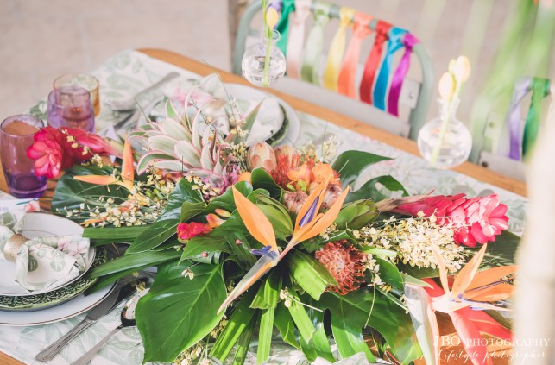
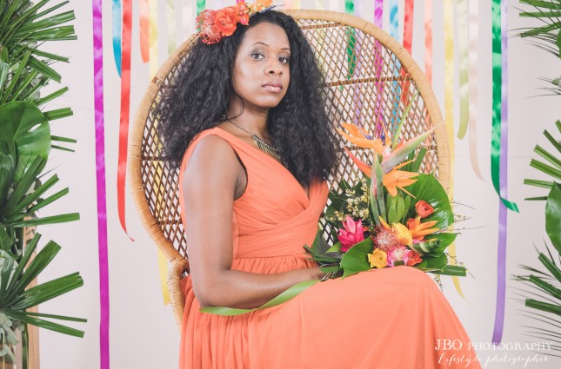
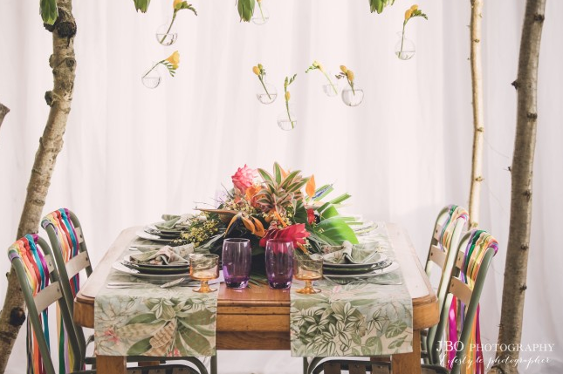

La cérémonie : assistance du couple le Jour-J…
Préparatifs avant Mairie : …………………………………………………………………………...
…………………………………………………………………………………………………………………
…………………………………………………………………………………………………………….………………………
(Expliquer en quelques phrases : ici comment la Wedding Planner a assisté les mariés le jour-j et lors de leurs préparatifs : Essayages, maquillages, robes et autres… puis envoyez 4 à 5 photo d’illustrations pour que l’on choisisse les meilleurs.
Exemple :
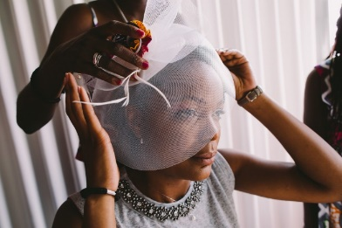
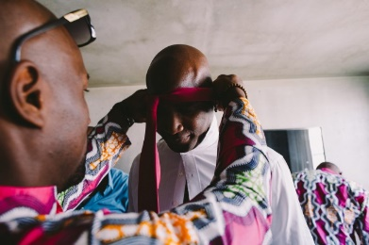
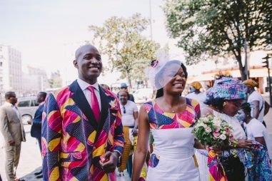

Mairie : …………………………………………………………………………......................................................
……………………………………………………………………………………………………………………………….
…………………………………………………………………………………………………………….………………………
(Expliquer en quelques phrases ici comment la Wedding Planner a assisté les mariés pendant l ’étape de la cérémonie à la mairie..puis envoyez 4 à 5 photo d’illustrations pour que l’on choisisse les meilleurs.
Exemple :
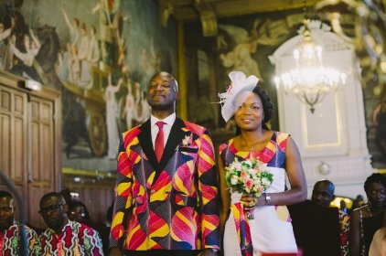
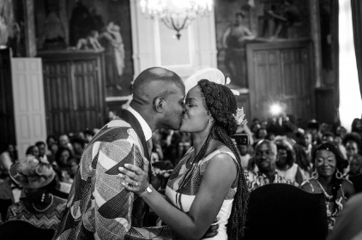
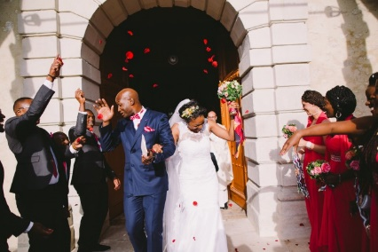

Shooting Photo : ……………………………………………………………………......................................................
……………………………………………………………………………………………………………………………….
(Expliquer en quelques phrases ici comment la Wedding Planner a organiser le shooting Photo de manière original de manière à marquer sa différence avec les autres....puis envoyez 4 à 5 photo d’illustrations pour que l’on choisisse les meilleurs.
Exemple :
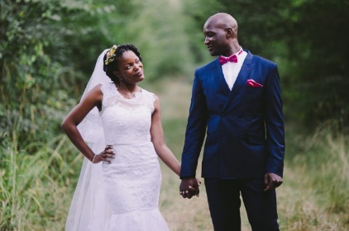
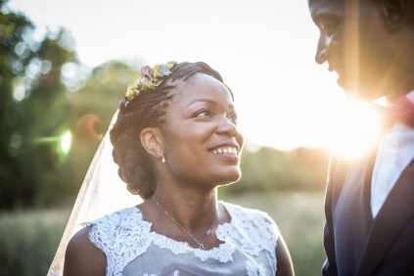
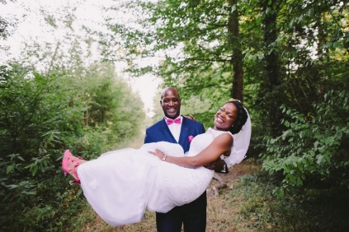

Le cocktail : ……………………………………………………………………......................................................
……………………………………………………………………………………………………………………………….
(Expliquer en quelques phrases ici comment la Wedding Planner a organisé le cocktail en accord avec le traiteur et le décorateur pour être en harmonie avec l’ambiance voulu par les mariés....puis envoyez 4 à 5 photo d’illustrations pour que l’on choisisse les meilleurs. Exemple :
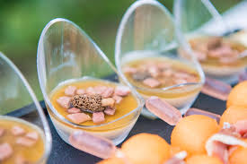
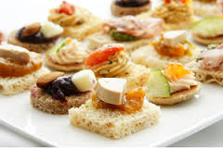
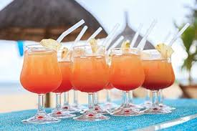

Église : ……………………………………………………………………......................................................
……………………………………………………………………………………………………………………………….
(Expliquer en quelques phrases expliquer en quelques phrases ici comment la Wedding Planner a coordonner la cérémonie de l’église....puis envoyez 4 à 5 photo d’illustrations pour que l’on choisisse les meilleurs. )
Exemple :
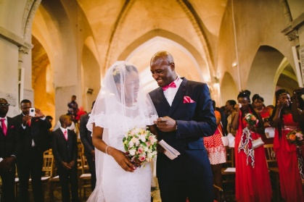
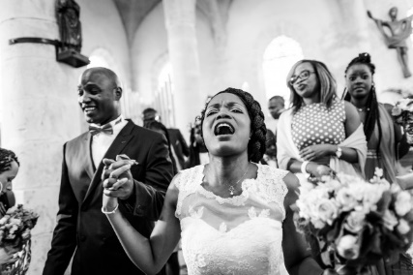
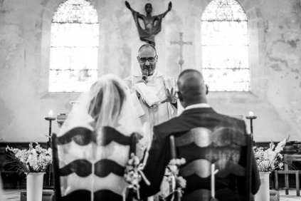

Le diner de gala : …………………………………………………………………......................................................
……………………………………………………………………………………………………………………………….
(Expliquer en quelques phrases expliquer en quelques phrases ici comment la Wedding Planner a supervisé la mise en place et le présentation des plats dégustés pendants la soirée et mettre en exergue les gouts des mariés......puis envoyez 4 à 5 photo d’illustrations pour que l’on choisisse les meilleurs. )
Exemple :
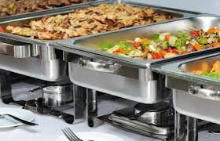
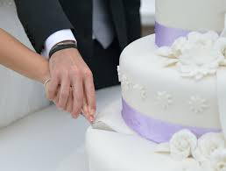

Soirée de gala : …………………………………………………………………......................................................
……………………………………………………………………………………………………………………………….
(Expliquer en quelques phrases expliquer en quelques phrases ici comment la Wedding Planner a coordonné la soirée dansante en supervisant par exemple les changement des tenues traditionnelles, des projections..etc......puis envoyez 4 à 5 photo d’illustrations pour que l’on choisisse les meilleurs. )
Exemple :
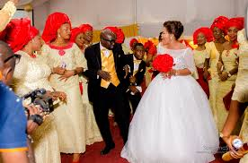
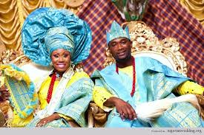
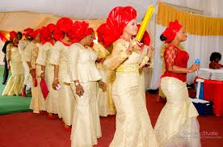

Equipe
- Dj :………
- Décorateur : ………
- Maquillage : ………..
- Wedding planner : ………
- Tenue Mariée:…
- Tenue traditionnelles : ………
- Patissier : ………..
- Photographie : ………..
- Traieteur :……………
(Citez les noms de tous prestataire avec qui la wedding planner a travaillé. )

